淡江時報 第 1134 期
校外租屋不踩雷 法務專家傳授眉角
學生大代誌
【記者李佩芸淡水校園報導】為了讓學生多留意租屋前的注意事項，包括租金、格局、房東身分，以及房子是否違建等相關問題，軍訓室於11月26日及30日共舉辦3場「租屋法律常識及糾紛處理講座」，邀請崔媽媽基金會法務組長曹筱筠主講，計有250人到場聆聽。

曹筱筠說明看屋的原則是要在不同的時段去看屋，並進行周邊環境、公共空間的觀察、設備檢查測試、注意通風採光的問題，並從外在環境去留意路燈是否明亮、鄰居與店家是否正常，內在環境則建議在雨天的時候去看房，就可以查看房子是否有漏水情形，並須留意公共空間與逃生路線。

曹筱筠強調合約要看仔細，押金最多不可超過兩個月，可請房東出示房屋所有權，確保出租人為屋主，若為仲介或代理人須有屋主同意書。另外，也提醒同學房東應該負起房間的修繕責任，若同學要改裝房間務必要先跟房東溝通，以「回復原狀」為條款，退租前必須回復房間本來的樣子，確定租屋前還須注意海砂屋、漏水、輻射屋、凶宅等問題，都必須向房東詢問清楚。

歷史一程浚晏表示，聽完這場演講，讓我更了解租屋事項，以後在外租屋一定會更加仔細檢查，以防租到不合適的房子。
2021/12/05

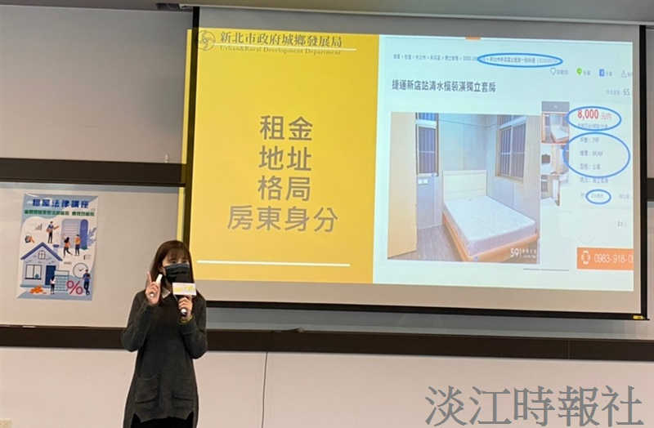
軍訓室11月26日舉辦「租屋法律常識及糾紛處理、消防安全講座」，邀請崔媽媽基金會法務組長曹筱筠主講。（攝影／李佩芸）

